Экологический проект «Луговые цветы»
Актуальность проекта
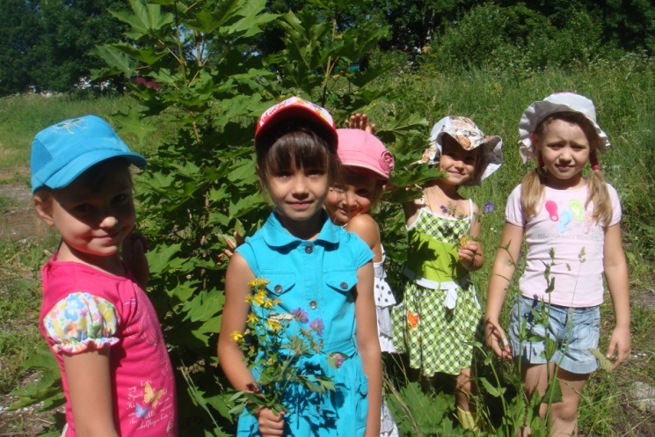
Экологическое воспитание - одно из основных направлений в системе образования, это способ воздействия на чувства детей, их сознание, взгляды и представления. Дети испытывают потребность в общении с природой. Они учатся любить природу, наблюдать, сопереживать, понимать, что наша Земля не сможет существовать без растений, так как они не только помогают нам дышать, но и лечат от болезней. При ознакомлении детей с природой мы, взрослые, стремимся дать образец гуманного отношения ко всему живому, чтобы ребенок понимал, что у каждого объекта есть свое место в природе и свое назначение. Мы должны беречь и сохранять их, уметь правильно пользоваться их лечебными свойствами.
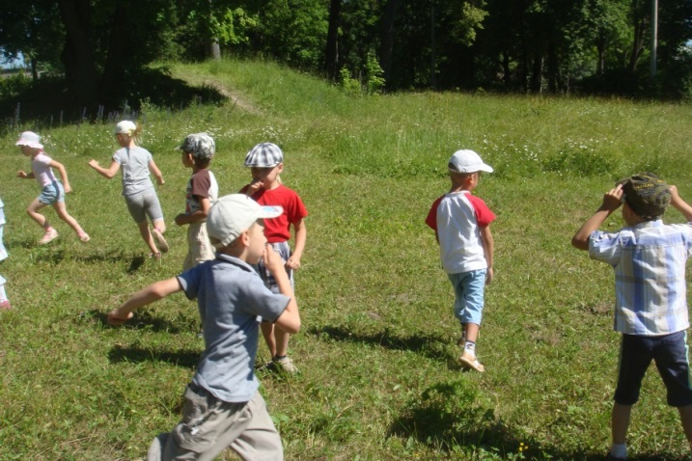
Проекты – одна из самых успешных развития индивидуальности ребенка. Именно в проектной деятельности ребенок участвует как субъект собственного образования, и, что важно для детского сада, родители включаются в воспитательно-образовательный процесс как непосредственные заказчики и участники образования собственных детей.
В процессе детского исследования ребенок получает конкретные познавательные навыки: учится наблюдать, рассуждать, планировать работу, учится прогнозировать результат, экспериментировать, сравнивать, анализировать, делать выводы и обобщения, словом, развивает познавательные способности.
Учитывая то, что детям необходимо «живое» общение с природой, наблюдения и практическая деятельность в природе, был разработан исследовательский, познавательно-творческий проект «Луговые цветы».
Цель проекта:
В ходе экскурсий на луг, организованных наблюдений познакомить детей с растениями луга.
Задачи проекта:
- Расширить представления детей о растениях луга;
- Познакомить с произведениями устного народного творчества, детской художественной литературой, воспевающей красоту цветущих травянистых растений;
- Обогащать и активизировать словарь детей за счет эпитетов, глаголов;
- Воспитывать эмоциональную отзывчивость на красоту окружающего мира, желание беречь и сохранять живое.
Участники проекта: воспитанники подготовительной к школе группы, воспитатели, родители, специалисты ДОУ.
Сроки реализации проекта: с 5 по 17 августа 2013 года.
Предполагаемый результат работы:
- Дети понимают необходимость бережного и заботливого отношения к природе, основанного на её нравственно-эстетическом и практическом значении для человека;
- Освоение норм поведения в природном окружении и соблюдении их в практической деятельности и в быту;
- Проявление активного отношения к объектам природы (действенной заботы, умения оценивать действия других людей по отношению к природе).
Подготовительный этап:
- Подбор иллюстрированного материала, детской художественной литературы, энциклопедий;
- Продумать маршрут и содержание экскурсии на луг, посетив заранее место проведения;
- Подготовить рекомендации для родителей.

Реализация проекта

  - Совместная деятельность педагога и детей.
  - Экскурсия на луг.
  - Составление творческих рассказов, сказок «О чём думает ромашка (колокольчик, клевер)?», «Путешествие одуванчика».
  - Проведение дидактических игр «Луговые красавицы», «Угадай по описанию», «Найди лишнее», «Подбери изображение к стихотворному отрывку», «Составь букет».
  - Составление альбомов из рисунков и аппликаций «Цветы – земной красы начало!».
  - Создания гербария.
  - Рассказ педагога «Почему они так названы».
  - Разучивание стихотворений.
  - Проведение акции «Бережём растения луга».
  - Сбор семян травянистых растений.
  - Обсуждение проблемных ситуаций (стихотворение «Букет для Наташи»).
  - Составление с детьми памятки «Как вести себя на лугу».
- Знакомство с художественной литературой.
  - Чтение и разучивание стихотворений: М. Бычков «Букет», Л. Герасимова «Одуванчик», «Ромашки», В. Степанов «Клевер», «Василёк».
  - Чтение рассказов Н. Павловой «Летом», М. Пришвина «Цветущие травы».
- Работа с родителями.
  - Информационно-наглядная агитация «Растения луга», «Букет в интерьере дома», «Выходной день на природе».
  - Аннотация природоведческой литературы по знакомству с растениями луга.
  - Создание панно из засушенных растений.
- Итог
  - Развлечение «Цветочный калейдоскоп».
  - Выставка детских творческих работ для родителей.

Практическая значимость данного проекта заключается в том, что использование разнообразных форм и методов работы с детьми по экологическому воспитанию способствуют расширению и обогащению знаний детей о разнообразии представителей растительного мира, формированию представлений о взаимосвязях в природе, развитию наблюдательности и интереса к ней, эстетических чувств, любви и бережного отношения к природе. Работа в данном направлении не только обогащает знания детей, но и воспитывает доброту, сопричастность и сопереживание ко всему живому и прекрасному, что нас окружает!
Список использованной литературы:
И. Л. Саво. Планирование работы по экологическому воспитанию в разных возрастных группах детского сада: Учебно – методическое пособие. – СПб.: ООО «ИЗДАТЕЛЬСТВО «ДЕТСТВО-ПРЕСС», 2010.
С.Н. Николаева. Юный эколог. Серия в помощь воспитателю и педагогу. Издательство «Мозаика - Синтез» 2002.
С. Н. Николаева. Методика экологического воспитания в детском саду. Москва «Просвещение» 2001
Л. П. Молодова. Игровые экологические занятия с детьми. Минск «Асар» 2001
Т.М. Бондаренко. Экологические занятия с детьми 6-7 лет. Воронеж. ТЦ «Учитель» 2002.
И. В. Кравченко. Прогулки в детском саду, Т.Л. Долгова. ТЦ «Сфера», Москва 2009.
